

ПРОФЕССИОНАЛЬНЫЙ СОЮЗ РАБОТНИКОВ НАРОДНОГО ОБРАЗОВАНИЯ И НАУКИ РОССИЙСКОЙ ФЕДЕРАЦИИ
БЕЛГОРОДСКАЯ ГОРОДСКАЯ ОРГАНИЗАЦИЯ ПРОФЕССИОНАЛЬНОГО СОЮЗА РАБОТНИКОВ НАРОДНОГО ОБАЗОВАНИЯ И НАУКИ РОССИЙСКОЙ ФЕДЕРАЦИИ
(БЕЛГОРОДСКАЯ ГОРОДСКАЯ ОРГАНИЗАЦИЯ ОБЩЕРОССИЙСКОГО ПРОФСОЮЗА ОБРАЗОВАНИЯ)
308000, г. Белгород, ул. Попова, 25а, каб.212 тел.:(8-4722) 380-659;E-mail: gor.prof.obr@mail.ru
ОГРН 1033100005619 ИНН/КПП 3123098739/312301001

Утверждаю:
Председатель
Белгородской городской
организации Общероссийского
Профсоюза образования
О.И.Ломоносова

ОТКРЫТЫЙ ОТЧЕТ
Белгородского городского комитета Общероссийского Профсоюза образования за 2021 год

Белгород
2021 год
- Белгородская городская организация Общероссийского Профсоюза образования.

На 1 января 2021 года Белгородская городская организация профессионального союза работников народного образования и науки Российской Федерации объединяет 145 первичных профсоюзных организаций, из них:


44

Общеобразовательных организаций
12
70

Учреждения дополнительного образования
г. Белгорода
Дошкольные образовательные организации

4
5
145
Учреждения дополнительного образования Белгородской области
Общеобразовательные организации Белгородской области

1
3
ОГАПОУ "Белгородский техникум общественного питания"
6
Центр образования

Организации, состоящие на профсоюзном учете в Белгородской городской организации

Городской комитет Профсоюза уделяет пристальное внимание укреплению организационного единства, повышению эффективности деятельности Профсоюза в реализации уставных задач на основе применения цифровых технологий и новых форм работы.

Система Белгородской городской организации Общероссийского Профсоюза образования

Первичные профсоюзные организации | Количество учреждений | Всего работников | Членов профсоюза
Дошкольные организации | 70 | 3855 | 3805
Общеобразовательные организации | 52 | 4790 | 4411
Профессиональная образовательная организация | 1 | 92 | 75
Организации дополнительного образования детей | 16 | 879 | 829
Организации, состоящие на профсоюзном учете в Белгородской городской организации | 6 | 276 | 177

В отрасли образования работает 9892 человека, из них 9297 работников образовательных учреждений - членов Профсоюза, что составляет 94%. За этими показателями стоит значительная организаторская работа профсоюзного актива первичных профсоюзных организаций.

- О деятельности выборных профсоюзных органов Белгородской городской организации в 2021 году.

В целях активизации спортивно-оздоровительной работы в профсоюзных организациях отрасли постановлением президиума городской организации Профсоюза № 14 от 24 декабря 2020 года был утверждён План мероприятий Белгородской городской организации Профсоюза по проведению в 2021 году тематического Года «Спорт. Здоровье. Долголетие».
Городская организация Профсоюза включилась в реализацию федерального проекта Профсоюза «Профсоюз – территория здоровья». Проект способствовал продвижению ценностей культуры профессионального здоровья и здорового образа жизни, развитию активного долголетия в профсоюзном и образовательном сообществах, повышению мотивации членов Профсоюза к регулярным занятиям физической культурой и ведению здорового образа жизни.

2.1. Пленарные заседания Белгородского городского комитета Профсоюза.
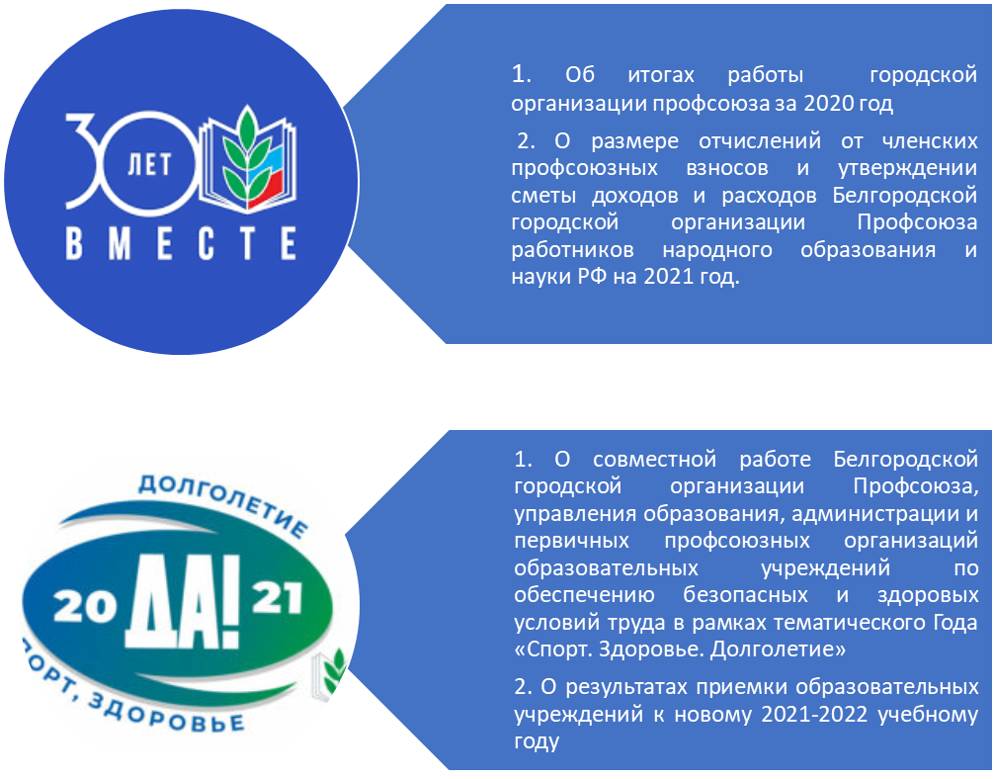

2.2. Заседания президиума Белгородского городского комитета Профсоюза. 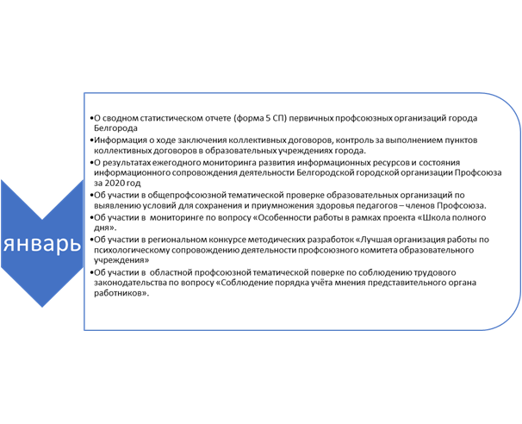
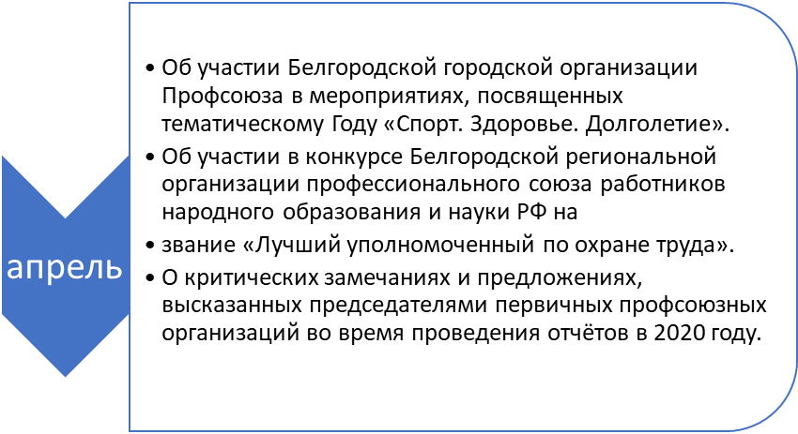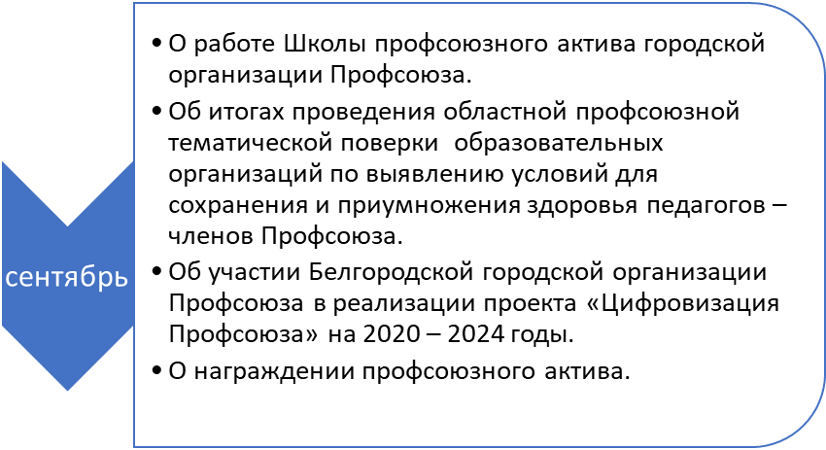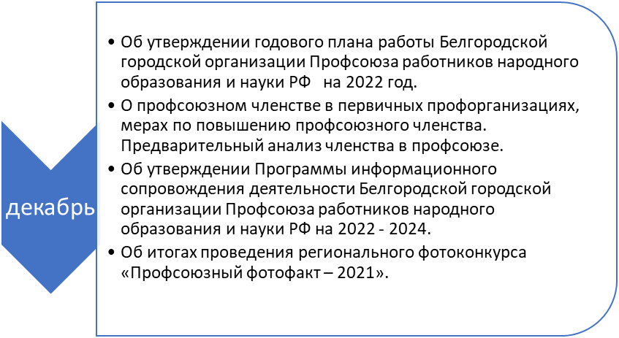
Краткие результаты уставной деятельности. Выполнение Отраслевого соглашения, коллективных договоров в Белгородской городской организации Общероссийского Профсоюза образования в 2021 году.
  - Социальное партнерство, решение вопросов социально-экономического характера.
Главное направление в работе городского комитета Профсоюза образования - развитие социального партнерства, реализация социально-экономических прав и интересов работников отрасли, закрепленных в Трехстороннем Соглашении, в Отраслевом соглашении и коллективных договорах. Профсоюзы в своей работе делают ставку на социальное партнерство с властью и работодателями.
В 2021 году большое внимание уделялось вопросам заработной платы обслуживающего и учебно-вспомогательного персонала в муниципальных образовательных учреждениях г. Белгорода.
В муниципальных дошкольных образовательных учреждениях города Белгорода в должности, относящейся к прочему персоналу, трудится 1829 человек, их средняя заработная плата составляет 17869 руб. В общеобразовательных учреждениях трудится 1088 человек, средняя заработная плата – 20411 руб., в учреждениях дополнительного образования 247 человек трудятся в должности прочего персонала, их средняя заработная плата составляет 16908 руб.
Средняя заработная плата педагогических работников

Педагоги общеобразовательных организаций | Воспитатели дошкольных образовательных организаций | Педагоги учреждений дополнительного образования
44955 | 39131 | 44955

Большое внимание профсоюзные комитеты уделяют выполнению пунктов коллективного договора, а именно разделу «Оплата труда». Во всех образовательных учреждениях города Белгорода имеются коллективные договоры, которые предварительно проходят экспертизу в городской организации Профсоюза. На городском уровне в целях дальнейшего укрепления социального партнёрства заключено Отраслевое соглашение между городской организацией профсоюза работников народного образования и науки РФ и управлением образования администрации города Белгорода на 2020-2022 гг. Ежегодно в данные документы вносятся изменения и дополнения.

Информация об уровне квалификации работников ОУ г. Белгорода за 2020-2021 учебный год
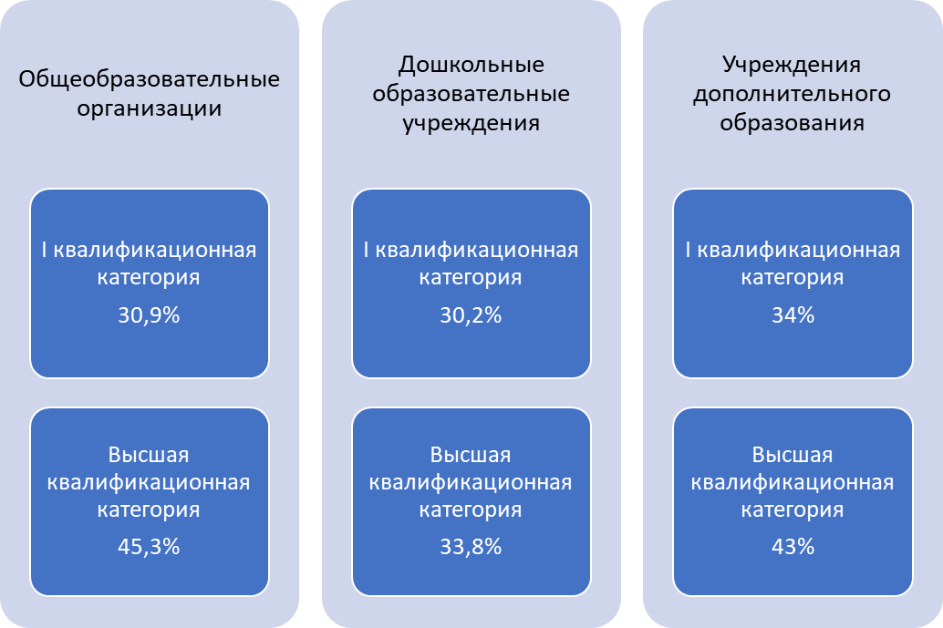

В 2021 году из бюджета города Белгорода были выделены денежные средства на новогодние подарки детям работников образовательных организаций города Белгорода из расчета 450 руб. один подарок. Всего 5001 подарок.
  - Правозащитная деятельность.

Правозащитная деятельность Белгородской городской организации Профсоюза работников народного образования и науки РФ в 2021 году осуществлялась по следующим направлениям:
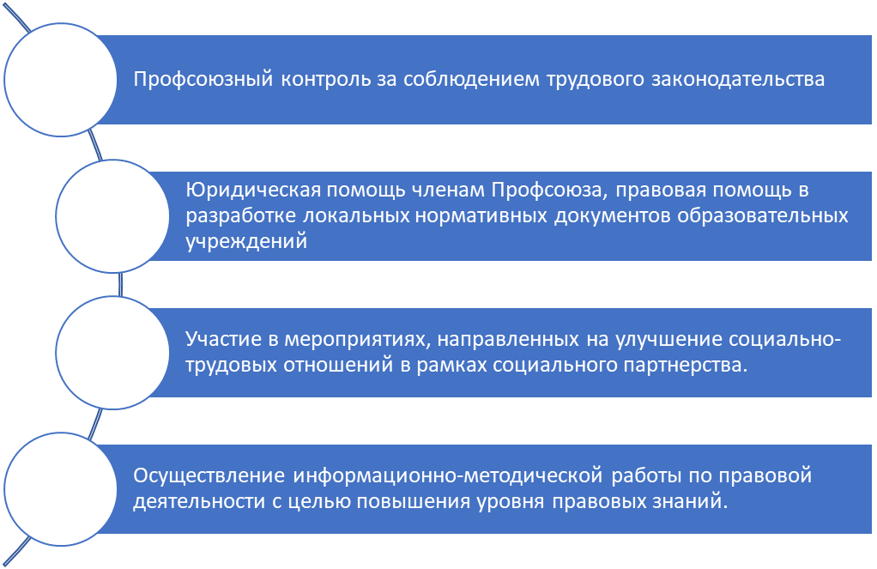
Согласно плану работы Белгородской городской организации проффессионального союза работников народного образования и науки РФ в 2021 году проводились:

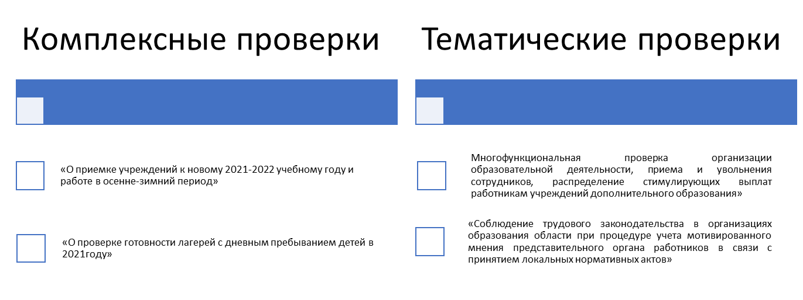

Необходимо отметить, что данные проверки носили в большей степени обучающий и консультационный характер, так как представления руководителям не выдавались. По итогам проверки учреждений дополнительного образования отдел дополнительного образования и занятости детей управления образования администрации города Белгорода предоставил справку с выводами и рекомендациями для руководителей муниципальных учреждений дополнительного образования.
Президиум Белгородского городского комитета Профсоюза образования совместно с членами комиссии по правовой и социальной защите рассмотрели и согласовали внесенные изменения в проекты решений Белгородского городского Совета.
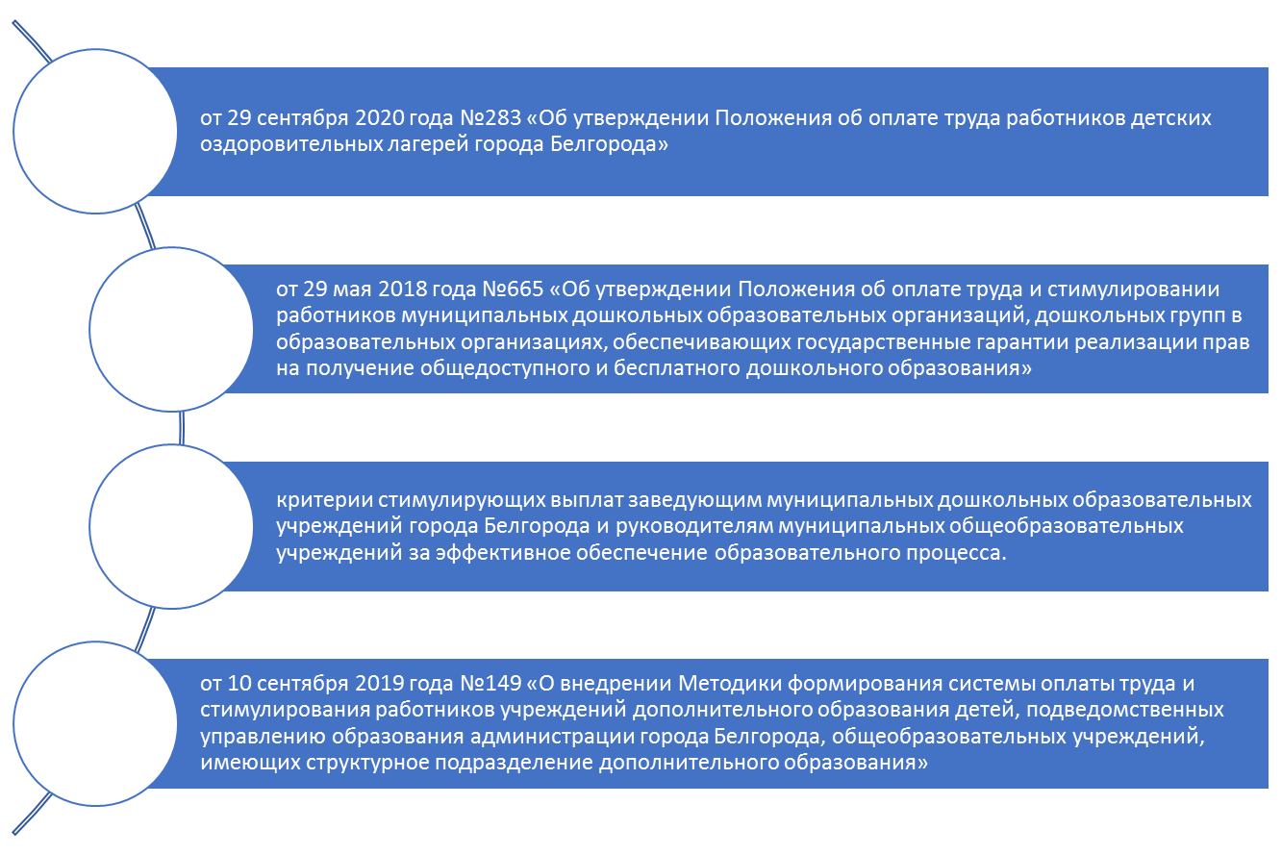
Коллективно-договорная кампания в Белгородской городской организации профессионального союза работников народного образования и науки РФ
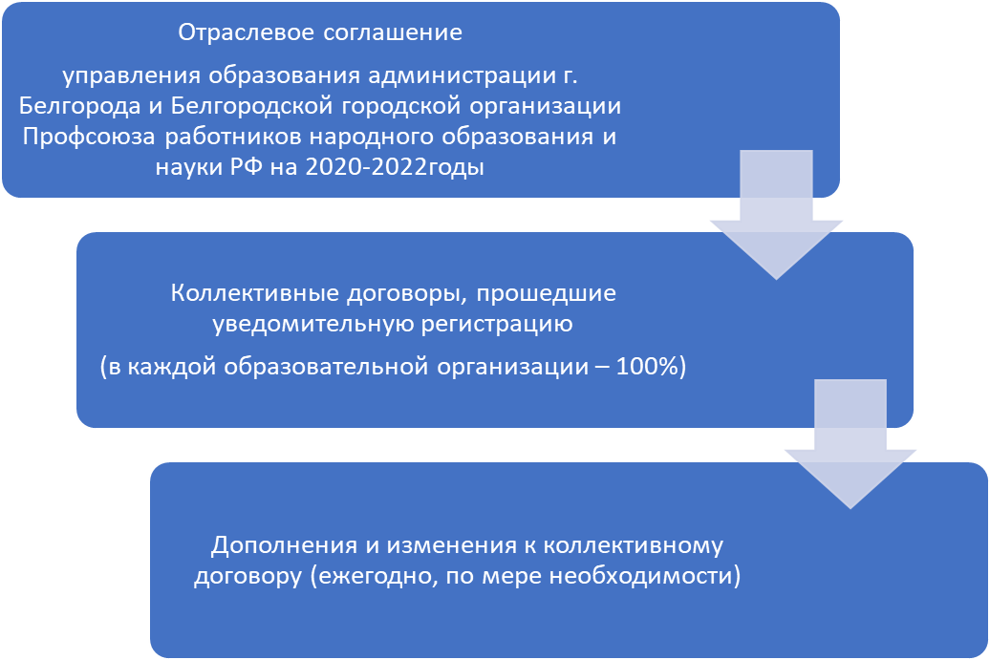

Оказана правовая помощь по вопросам заключения и содержания отдельных разделов Коллективных договоров, Соглашений по охране труда, Положений системы управления охраной труда в образовательных организациях и Правил внутреннего трудового распорядка, помощь в написании ответов в прокуратуру на протесты:
- детским садам и школам на коллективные договоры (внесение в раздел «Оплата и стимулирование труда» пункта о форме выплаты заработной платы в соответствии со ст.131 ТК РФ);
- школам, которые занимаются перевозкой детей, в правила внутреннего трудового распорядка включить отдельным пунктом режим работы водителей;
- детским садам, где не указаны сведения о трудовой деятельности и формировании работодателем в электронном виде основной информации о трудовой деятельности, внести дополнения в ПВТР.
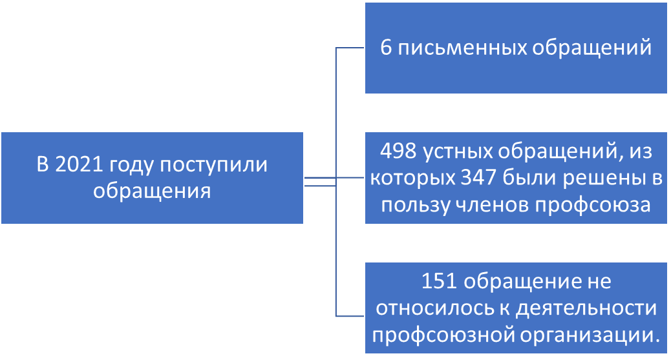
Часто задаваемые вопросы:
1. Объяснить механизм повышения заработной платы с 1 октября 2021 года учебно-вспомогательному персоналу на 20%.
2. Разъяснить председателям ППО процедуру учета мотивированного мнения представительного органа работников в связи с сокращением сторожей в образовательных учреждениях.
3. Разъяснить порядок распределения и назначения стимулирующих выплат работникам образовательных организаций.
4. Организация времени работы и отдыха для педагогических работников и др.
5. Продолжительность рабочего времени для водителей школьных автобусов общеобразовательных учреждений.
6. О формах отчетности классного руководителя, согласно должностным обязанностям.
7. Разъяснить требования к кандидатам на награждение Почетной грамотой Минобрнауки РФ.

  - Решение вопросов охраны труда.
Охрана труда в образовательных организациях города Белгорода включает ряд мер и мероприятий, направленных на создание в организации безопасных условий для сотрудников и учащихся.
Согласно пункту 10 части 1 ст. 48 Закона об образовании педагогические работники обязаны проходить в установленном законодательством Российской Федерации порядке обучение и проверке знаний, навыков в области ОТ. Порядок обучения по охране труда и проверки знаний работников утвержден постановлением Минтруда России и Минобразования России от 13.01.2003 N 1/29.

Обучающий семинар для руководителей образовательных учреждений города Белгорода: «Оценка профессиональных рисков в учреждении». | 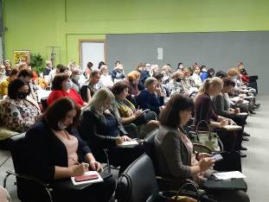
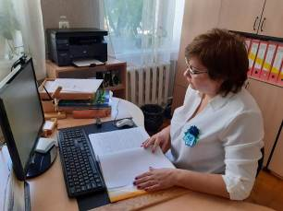  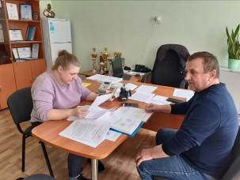 | Областная тематическая проверка по теме «Соблюдение безопасности и охраны труда при проведении занятий по физической культуре и спорту в образовательных организациях (ОТП-2021)».  Профсоюзная тематическая проверка проводилась в 12 образовательных учреждениях города Белгорода.  Обследование проводилось путем визуального осмотра техническим инспектором труда Белгородской региональной организации Общероссийского Профсоюза образования, внештатными техническими инспекторами труда, председателем Белгородской городской организации Общероссийского Профсоюза образования, уполномоченными по охране труда профкомов образовательных организаций в рамках их полномочий и компетентности, председателями ППО, членами президиума городского комитета Профсоюза и специалистами управления образования администрации города Белгорода
Мониторинг об укомплектованности специалистами, занимающимися вопросами охраны труда в образовательных организациях.  Специалисты, занимающиеся вопросами охраны труда по основной работе в СОШ – 12 человек, в дошкольных образовательных организациях – 2 чел., в учреждениях дополнительного образования – 3 чел.  В образовательных организациях с численностью менее 50 человек функции специалиста по охране труда возлагаются на одного из работников учреждения в рамках совмещения. | 

  - Организация оздоровления и отдыха.
Забота о здоровье каждого члена профсоюза остается на сегодняшний день одной из главных задач. Количество желающих оздоровиться значительно возросла из-за заболеваемости COVID-19. Члены первичных профсоюзных организаций города могли поправить свое здоровье или пройти курс реабилитации после перенесенного заболевания в санаториях области «Дубравушка» и «Красная поляна», в здравницах Федерации независимых профсоюзов России и ТОК «Чайка» г. Алушта.
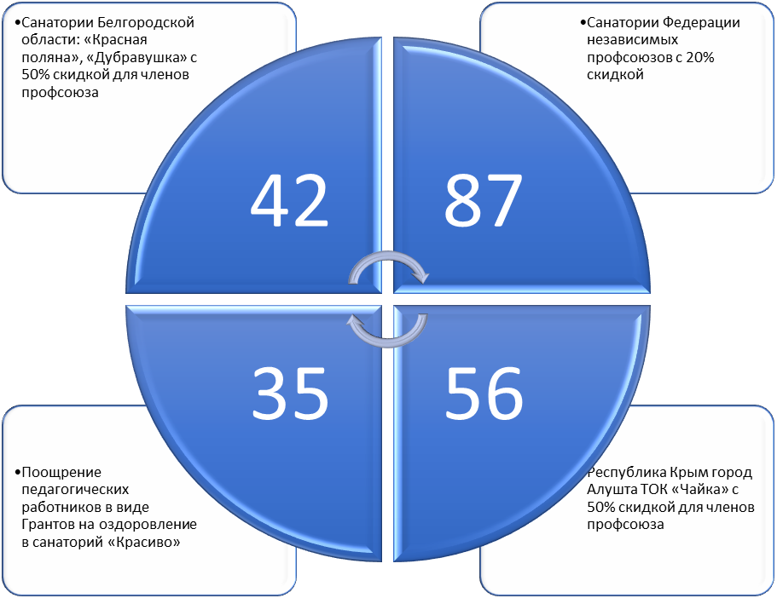
Подготовка к летней оздоровительной кампании детского отдыха 2021 года осуществлялась в соответствии с постановлением Главного государственного санитарного врача РФ от 24 марта 2021 года № 10 и рекомендациями по организации работы организаций отдыха детей и их оздоровления в условиях сохранения рисков распространения COVID-19 от 29 марта 2021 года.
Родительская плата для детей работников бюджетной сферы – 35% от полной стоимости путёвки (1 человека).
В 1-5 сменах 2021 года в загородных лагерях города отдохнули 4181 ребенок. По категориям получателей муниципальной услуги путевки распределились по сменам:

№ п/п | Категории получателей | Количество путевок, ед.
№ п/п | Категории получателей | 1 смена | 2 смена | 3 смена | 4 смена | 5 смена | ВСЕГО
1. | Дети работников бюджетной сферы | 171 | 145 | 143 | 145 | 43 | 647
В загородных оздоровительных лагерях г. Белгорода оздоровилось 204 ребенка работников образовательных учреждений города Белгорода.

  - Работа молодых педагогов.
Молодежь Профсоюза — это стратегический ресурс Профсоюза. На сегодняшний день 25% от всех работников организаций, входящих в Профсоюз, — это молодежь до 35 лет. Процент охвата профсоюзным членством среди работающей молодежи составляет 96%.
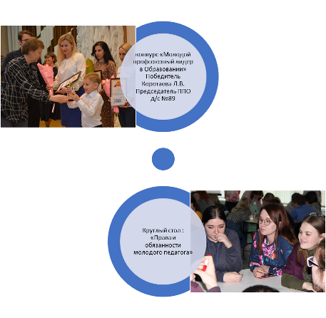
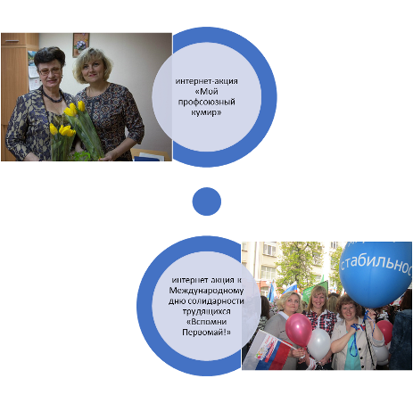

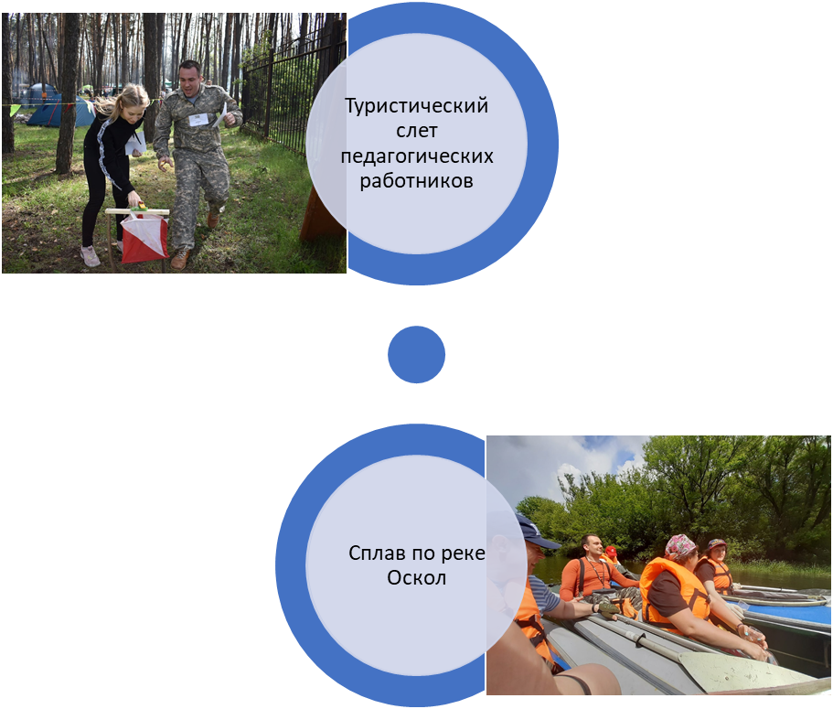

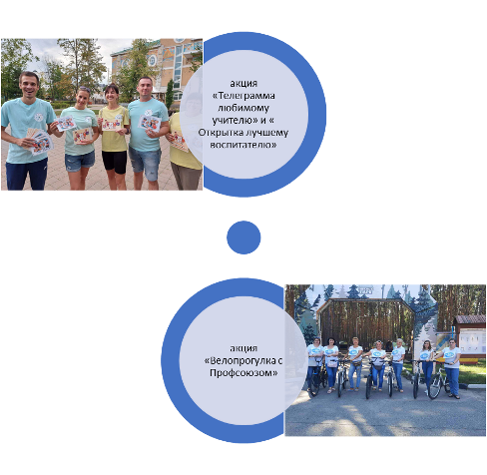
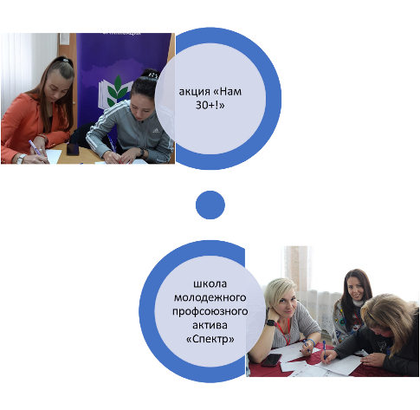
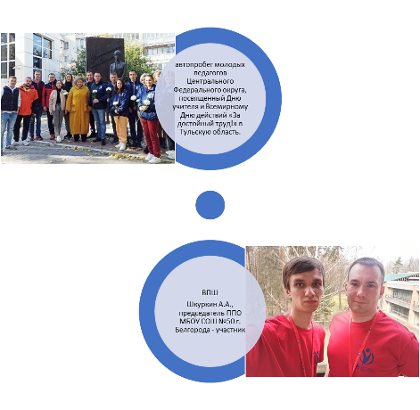
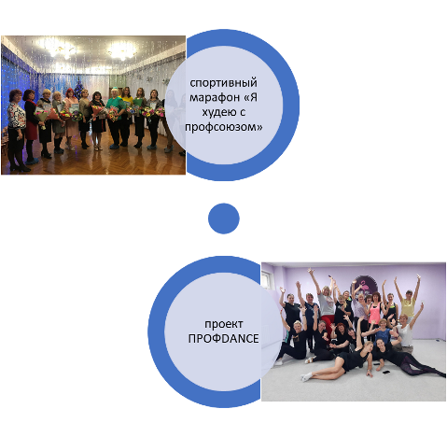
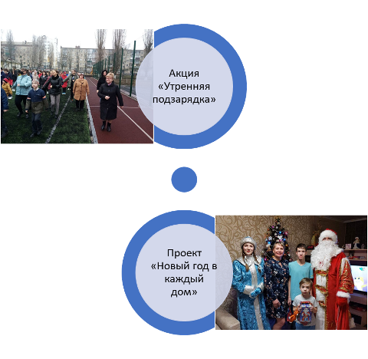
  - Работа с ветеранами педагогического труда.
В первичных профсоюзных организациях образовательных учреждений продолжают активно действовать комиссии по работе с ветеранами педагогического труда. В комиссиях ведется учет педагогов, находящихся на заслуженном отдыхе: уточняются условия проживания, оказывается материальная помощь.
Всего в городе 1384 ветеранов и пенсионеров, которые не являются работниками образовательных учреждений, но активно участвуют в жизни школ и детских садов, из них:
17 Ветеранов ВОВ;
- - Труженика тыла, два ветерана боевых действий;
427– Детей войны.
Пенсионеров – коллег приглашают в учреждения на праздники, поздравляют с днями рождения, с Новым годом, Международным женским днем, с профессиональным праздником.

  - Информационная работа.
Информационное сопровождение деятельности Белгородской городской организации Профсоюза по-прежнему остается приоритетным направлением работы.
Основным информационным ресурсом, посредством которого происходит информирование членов первичных профсоюзных организаций , является сайт http://profcom.beluo31.ru/ и группа в Инстаграм @bel.gor.prof.
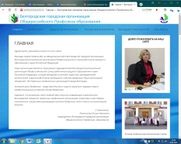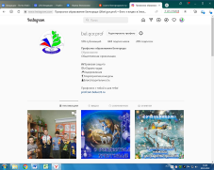
Наибольшее количество публикации новостей из жизни первичек в группе во «ВКонтакте» «Профсоюз образования Белгородской области». Чаще всего рассказывали о своей работе председатели дошкольных образовательных учреждений.
Активное участие приняли члены первичных профсоюзных организаций во Всероссийском конкурсе «Профсоюзный репортер», который проводит Общероссийский Профсоюз образования. Восемь участников получили именные сертификаты.
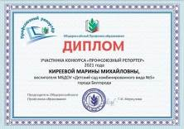

Три статьи были опубликованы в газете «Мой Профсоюз» (№50 от 16.12.2021 г., №52 от 30.12.2021): «Радости тихой охоты» (автор - председатель первичной профсоюзной организации Марина Киреева, МБДОУ №5), «Завтрак кавалериста» (авторы - Ксения Ерохина, председатель первичной профсоюзной организации, и Ольга Мигушина, МБУ ДО БДДТ), «Эндорфины счастья» (автор - Михаил Гарус, МБОУ «Гимназия №3» г. Белгорода).
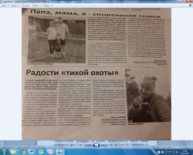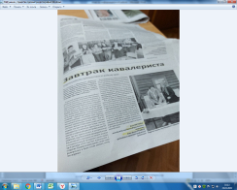
Работы наших коллег были напечатаны еженедельной газетой белгородских профсоюзов «Единство» (№1от 13.01.2021, №12 от 31.03.2021, №51 от 29.12.2021 г.). О своей бабушке, ветеране ВОВ, рассказала председатель ППО МБОУ СОШ №35 Ольга Яицкая в статье «Три кубаря в петлице»; о поездке в Карелию – председатель ППО МБОУ СОШ №33 Алина Лукашова в статье «Край тысячи озер»; о своей организации, направлениях работы – методист ГБУДО "БелОДДТ", председатель ППО Ирина Винтенбах и педагог-психолог Марина Мищенко в публикации «Мастерская добрых дел».
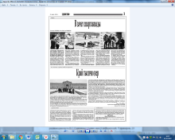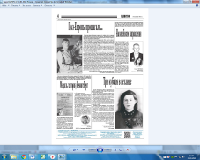
Фотоконкурс Белгородской региональной организации Профсоюза «Профсоюзный фотофакт» (в рамках Медиа-конкурса ФНПР имени радиожурналиста Я.С.Смирнова) принес нам 6 победителей, 5 призеров, 23 лауреата. Больше, чем за все предыдущие годы участия. Благодарность за подготовку оригинальных, качественных фоторабот объявлена 28 членам первичных профсоюзных организаций города. Из 161 участника конкурса 62 – работники образовательных организаций города Белгорода.
В 2020 году закладку «Профсоюз» на собственных сайтах имели 84 образовательных учреждения, в 2021 году - 90. Информация о мероприятиях, проводимых первичными организациями профсоюза, а также решениями, принимаемыми вышестоящими органами, своевременно обновляется и доводится до сведения членов профсоюза.

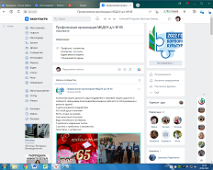

Особо необходимо отметить развивающуюся большими темпами социальную сеть Инстаграм. Группа @bel.gor.prof была создана в конце января 2020 года и на сегодня имеет более шестисот подписчиков. Задать вопрос о профсоюзных льготах и гарантиях, посмотреть положения о конкурсах и их итогах может любой подписчик.
В 2022 году будет продолжена работа по продвижению профсоюзных организаций в социальных сетях, созданию закладок первичных профсоюзных организаций на сайтах образовательных учреждений, в том числе вновь образованных.

  - Обучение профсоюзных кадров и актива.
Работа профсоюза в значительной степени зависит от профессионального уровня председателя профсоюзной организации и актива, от качества их подготовки. Поэтому для повышения эффективности деятельности профсоюзной организации и ее ориентации на дальнейшее развитие, необходимо обучение председателей профсоюзных организаций, резерва, членов профсоюзного комитета и постоянных комиссий, профсоюзных активистов, направленное на формирование соответствующих компетенций.
В 2021 году преимущественно организовывались он-лайн вебинары через интернет-сообщества.
В 2021 году в рамках «Школы молодого профсоюзного лидера» прошло обучение для председателей, членов Молодежных советов (комиссий) и молодежного актива членских организаций областного профобъединения, в котором приняла активное участие председатель первичной профсоюзной организации города Гуляева Анна Игоревна, специалист по кадровому делопроизводству МБУДО «Ровесник».
Председатели первичных профсоюзных организаций Белгородской городской организации Общероссийского Профсоюза образования были участниками обучающихся вебинаров: «Соблюдение трудового законодательства при процедуре учета мотивированного мнения представительного органа работников в связи с принятием локальных нормативных актов», «PROFбонус для всех и каждого», семинар по правовым вопросам для молодых специалистов образовательных организаций.
Белгородская городская организация Профсоюза работников народного образования и науки РФ в рамках ШПА организовывала обучающий семинар «Цифровизация Профсоюза».
Молодежный комитет Белгородской городской организации Общероссийского Профсоюза образования принял активное участие в работе Форума работающей молодежи «ПРОФСКИЛЛ», ШМПА «Спектр», ВПШ, в образовательном событии проекта «День молодого педагога» «Точка роста молодого педагога».

4. Организация и проведение конкурсов, спортивно-массовая работа.
4.1. В 2021 году Белгородская городская организация Профсоюза организовала:
- конкурсы профессионального мастерства «Учитель года России - 2021», Педагог-психолог России - 2021», «Учитель-дефектолог России - 2021», «Воспитатель года – 2021», «Сердце отдаю детям – 2021». Для педагогов со стажем менее 4 лет проводились конкурсные мероприятия в номинации «Педагогический дебют» (совместно с управлением образования администрации города Белгорода). Всего в конкурсах профессионального мастерства приняли участие 90 педагогических работников из 32 общеобразовательных учреждений, 33 дошкольных образовательных учреждений, 6 учреждений дополнительного образования. Статус участник, лауреат, призер, победитель получили 86 педагогов);
- XX Спартакиада педагогических работников общеобразовательных учреждений города Белгорода (совместно с управлением образования администрации города Белгорода);
- туристический слет работников общеобразовательных учреждений города Белгорода (совместно с управлением образования администрации города Белгорода);
-смотр-конкурс художественной самодеятельности работников дошкольных образовательных учреждений «Творческий дебют»;
- городской смотр-конкурс художественной самодеятельности коллективов образовательных учреждений «Я, Россия, Победой твоею горжусь!»;
- конкурс наставников и молодых педагогов «Две звезды» (совместно с управлением образования администрации города Белгорода);
- фестиваль-конкурс открытых видео-уроков «Молодые профессионалы» (совместно с управлением образования администрации города Белгорода)
- провели акцию «Телеграмма любимому учителю»;
- акция совместно с Ветеранами педагогического труда «Детство, опаленное войной» (совместно с Советом ветеранами педагогического труда города Белгорода);
- проект выходного дня «Серебряные коньки»;
- спортивный марафон «Я худею с Профсоюзом»
- конкурс «Профсоюзная новогодняя игрушка»;
- конкурс на лучшее оформление кабинета «Вход в новый год».

4.2. Белгородская городская организация Профсоюза по итогам года «Спорт. Здоровье. Долголетие» приняла участие:
- XXXIX открытая Всероссийская массовая лыжная гонка «Лыжня России – 2021»;
- акция #марафон365:новый день – новый пост о ЗОЖ;
- интернет-акция #ЯзаЗОЖ;
- конкурс методических разработок «Лучшая организация работы по психологическому сопровождению деятельности профсоюзного комитета образовательного учреждения»;
- областное спортивное мероприятие «Профсоюзный боулинг»;
- Акция «Велопрогулка с профсоюзом»;
- Единый день массового катания на коньках «Профсоюзный Аксель»;
- Акция «Утренняя подзарядка»;
- проект «Человек идущий»;
- «Кросс нации»;
- проект «Зарядка с чемпионом»;

4.3. Итоги регионального конкурса «Школа года – 2020»
Призер регионального конкурса профессионального мастерства «Школа года – 2021» МБОУ СОШ №45 г. Белгорода (председатель первичной профсоюзной организации Шамрай В.М.).

4.4. Итоги регионального этапа конкурса «Российская организация высокой социальной эффективности»
- Призер МБДОУ детский сад развивающего вида №27 «Жар-птица» (заведующий Гливич Н.Н. , председатель ППО Устименко Т.В.)

4.5. Всероссийский профессиональный конкурс «Арктур 2021»
- Призер Андреев С.В., директор МБУДО «Белгородский дворец детского творчества»

4.6. Занесение на городскую Доску почета
- МБОУ СОШ №28 г. Белгорода (директор Литвинова Е.В., председатель ППО Орищенко Г.В.)
-МБДОУ детский сад развивающего вида №27 «Жар-птица» (заведующий Гливич Н.Н. , председатель ППО Устимнко Т.В.)
-МБУДО «Белгородский Дворец детского творчества (директор Андреев С.В., председатель Ерохина К.М.)
- Первичная профсоюзная организация МБОУ СОШ №13 г.Белгорода (председатель Борисова Т.Г.)
- Мухартова Н.Е., заместитель директора МБОУ «Гимназия №22» г. Белгорода;
- Мозговая С.В., заведующий МАДОУ детский сад №74 г. Белгорода;
- Козлитина Е.Ж., педагог дополнительного образования МБУДО БДДТ.

  - . Оказание благотворительной помощи.
В канун Нового года из средств городской организации Профсоюза приобретено 900 пригласительных билетов на Ёлку в МБУДО «Белгородский дворец детского творчества».
На благотворительность из консолидированного счета выделено 546000 руб.
В Новооскольскую специальную общеобразовательную школу-интернат было передано 150 игрушек, сделанных членами профсоюза образования города Белгорода и их детьми.

5. Общие выводы о работе Белгородского городского комитета Профсоюза за 2021 год.
Подводя итоги проведенной работы за прошедший год, профсоюзная организация планирует уделять особое внимание следующим направлениям своей деятельности в 2022году:
- продолжать работу по привлечению новых членов;
- создавать новые первичные профсоюзные организации в новостройках;
- повышать престиж профсоюзной организации;
- развивать систему социального партнерства;
- создавать благоприятные условия труда;
- уделять пристальное внимание работе с молодыми педагогами и ветеранами педагогического труда.
Профсоюз сегодня – это единственная организация, которая защищает социально – экономические права работников, добивается выполнения социальных гарантий, улучшает микроклимат в коллективе, это возможность для каждого члена организации реализовать свои творческие и профессиональные планы. Быть членом профсоюза сегодня должно стать потребностью каждого работающего человека. И это не только гарантия правовой или материальной поддержки и защиты. Это – показатель гражданской позиции, свидетельство солидарности и общности в коллективе.

Председатель  Белгородской городской организации Общероссийского Профсоюза образования |  | О.И. Ломоносова

